Elektrostatika
780

Dva stejné bodové náboje ve vzdálenosti $r_{1}=0,2m$, působí na sebe ve vzduchu silou $F_{1}$.

Do jaké vzdálenosti by musely být umístěny v oleji $\left(e_{r}=5\right)$, aby se velikost síly nezměnila?

$$\left[ r_{2} = 0,\text{0895} m \right]$$

--------------------------------------------------------------------------------------------------------------------------------------------

781

Dvě malé vodivé kuličky jsou zavěšeny na velmi dlouhých nevodivých vláknech na jednom háčku. Kuličky jsou nabity stejnými elektrickými náboji, středy kuliček jsou od sebe vzdáleny $r_{1}=0,\text{04}m$.

Co se stane, ztratí-li jedna kulička svůj náboj?

$$\left[ \text{kuli}\text{čky } \text{se} \text{ dotknou} \text{ a } \text{oddálí} \text{do } \text{vzdálenosti} r_{2}= r_{1}\text{.} \sqrt[3]{ \frac{2}{2}} = 0,\text{0252} m \right]$$

--------------------------------------------------------------------------------------------------------------------------------------------

782

Stanovte v bodě A ve vakuu velikost, směr a smysl intenzity elektrostatického pole dvou elektrických nábojů
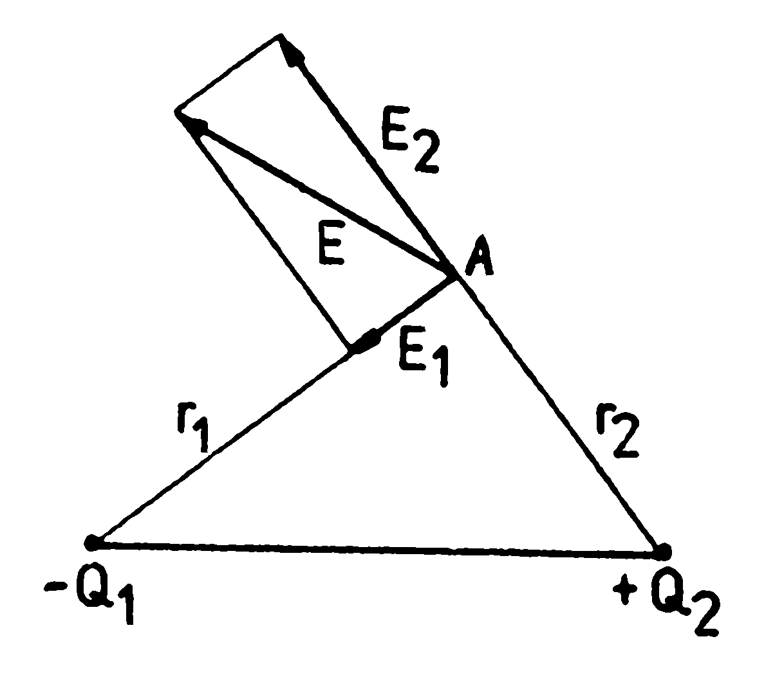
$$Q_{1}=−4\text{.}{\text{10}}^{−7}C$$
$Q_{2}=5\text{.}{\text{10}}^{−7}C$.

Vzájemná vzdálenost nábojů je 0,5 m, vzdálenost prvého náboje od A $r_{1}=0,4m$ a vzdálenost druhého náboje $r_{2}=0,3m$.

$$\begin{aligned}\left[ E_{1} = \text{22} \text{500} V\text{.}m^{−1} , E_{2} = \text{50} \text{000} V\text{.}m^{−1} , | \right] \\ \end{aligned}$$

---------------------------------------------------------------------------------------------------------------------------------------

784

Dvě malé nabité kuličky nesoucí stejný náboj Q, stejného poloměru r, stejné tíhy G jsou zavěšeny na stejně dlouhých vláknech v kapalném dielektriku o permitivitě $e_{r}$.

Jaká je měrná hmotnost ρ materiálu kuliček, je-li úhel mezi nitěmi ve vzduchu i v dielektriku stejný?

Měrná hmotnost kapalného dielektrika je $ρ_{1}$, hmotnost vláken zanedbáme.

$$\left[ ρ = \frac{ε_{r} \text{.} ρ_{1}}{ε_{r} − 1} \right]$$

--------------------------------------------------------------------------------------------------------------------------------------------

787

Najděte graf závislosti intenzity E a potenciálu V v elektrostatickém poli buzeném kulovým vodičem o poloměru R = 0,5 m a nesoucím náboj $Q={\text{10}}^{−9}C$ v závislosti na vzdálenosti r od středu vodiče.

Vodič se nachází ve vakuu.

$$\begin{aligned}\left[ \text{pro} r ≤ R \text{je} E = 0 a \text{pro} r ≥ R \text{je} E = 9 \text{.} r^{−2} V\text{.}m^{−1} , | \right] \\ \end{aligned}$$

--------------------------------------------------------------------------------------------------------------------------------------------

788

Vypočtěte intenzitu a potenciál elektrostatického pole buzeného tenkým drátem, stočeným do tvaru kružnice o poloměru r = 0,05 m, v bodě na symetrále vzdáleném o x = 0,12 m od středu kružnice.

Drát nese náboj $Q={\text{10}}^{−8}C$ a je velmi vzdálen od jiných vodičů.

$$\left[ E = \frac{\text{108}}{{\text{13}}^{3}} \text{.}{\text{10}}^{5} V\text{.}m^{−1} , V = \frac{9}{\text{13}} \text{.}{\text{10}}^{3} V \right]$$
--------------------------------------------------------------------------------------------------------------------------------------------

789

Stanovte intenzitu a potenciál elektrostatického pole buzeného nekonečnou vodivou rovinou, která má hustotu náboje $d={\text{10}}^{−5}C\text{.}m^{−2}$, v závislosti na vzdálenosti x od roviny.

$$\left[ E = \text{18} π \text{.} {\text{10}}^{4} V\text{.}m^{−1} , V = − \text{18} π \text{.} {\text{10}}^{4} x V \right]$$

--------------------------------------------------------------------------------------------------------------------------------------------

790

Stanovte intenzitu elektrostatického pole buzeného tenkým nekonečně dlouhým drátem s hustotou náboje $λ={\text{10}}^{−7}C\text{.}m^{−1}$ v závislosti na vzdálenosti r od vodiče.

$$\left[ E = 1,8\text{.}{\text{10}}^{3} \text{.} r^{−1} V\text{.}m^{−1} \right]$$

------------------------------------------------------------------------------------------------------------------

791

Dutá vodivá koule průměru 2 r = 1 m je nabita na záporný potenciál $V=−{\text{10}}^{7}V$.

Stanovte tíhu koule tak, aby se v elektrostatickém poli Země s intenzitou $E={\text{10}}^{4}V\text{.}m^{−1}$ právě vznášela v ovzduší.

$$\left[ G = 5,\text{55} N \right]$$

---------------------------------------------------------------------------------------------------------------------------------------

792

Stanovte kapacitu C tělesa, které se nábojem $Q=5\text{.}{\text{10}}^{−4}C$ nabije na potenciál $V=3\text{.}{\text{10}}^{3}V$.

Jaký poloměr by musela mít kovová koule, aby měla stejnou kapacitu?

$$\left[ C = 0,\text{166} μ F , r = 1,\text{495} \text{km} \right]$$

--------------------------------------------------------------------------------------------------------------------------------------------
794

Desky kondenzátoru o ploše $S=2m^{2}$ jsou ve vakuu ve vzdálenosti $d=5\text{.}{\text{10}}^{−3}m$. Na kondenzátoru je napětí $U={\text{10}}^{4}V$.

Stanovte kapacitu C, náboj každé desky Q, plošnou hustotu náboje $s$ a intenzitu elektrostatického pole E.

$$\begin{aligned}\left[ C = 3,\text{54} \text{nF} , Q = 3,\text{54}\text{.}{\text{10}}^{−5} C , σ = 1,\text{77}\text{.}{\text{10}}^{−5} C\text{.}m^{−2} , | \right] \\ \end{aligned}$$

--------------------------------------------------------------------------------------------------------------------------------------------

795

Vypočtěte kapacitu deskového kondenzátoru o ploše polepů $S=\text{20}{\text{cm}}^{2}$, jejich vzdálenosti $l={\text{10}}^{−4}m$ a permitivitě $e=8$.

$$\left[ C = \frac{4}{9 π} \text{.}{\text{10}}^{−8} F \right]$$

------------------------------------------------------------------------------------------------------------------

799

Stanovte výslednou kapacitu C, kterou získáme, zapojíme-li pět různých kondenzátorů podle obrázku.
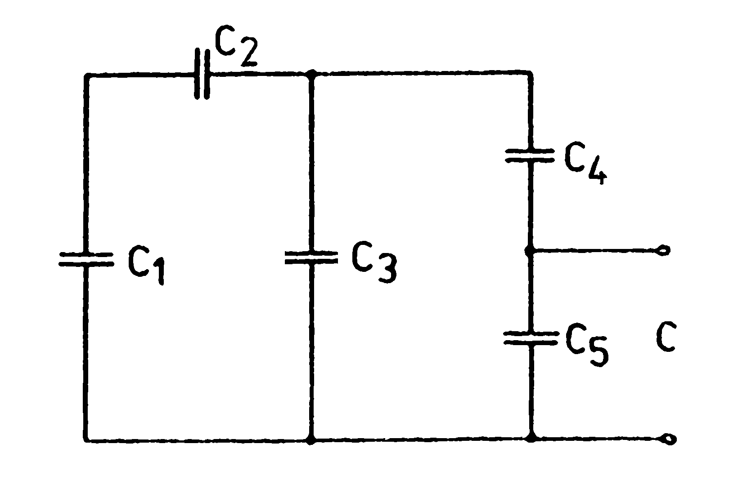

Kapacity kondenzátorů jsou:

$$\begin{aligned}C_{1}=1\text{nF}, \\ C_{2}=2\text{nF}, \\ C_{3}=3\text{nF}, \\ C_{4}=4\text{nF}, \\ C_{5}=5\text{nF}\text{.}\end{aligned}$$

$$\left[ C = \frac{\text{90}}{\text{23}} \text{nF} \right]$$

---------------------------------------------------------------------------------------------------------------------------------------

805

Jakou silou na sebe působí polepy deskového kondenzátoru o ploše $S=6\text{.}{\text{10}}^{−3}m^{2}$, je-li mezi nimi vrstva dielektrika o tloušťce $l={\text{10}}^{−4}m$ o permitivitě $e=4e_{0}$?

Napětí na kondenzátoru je U = 1 kV.

$$\left[ F = \frac{\text{200}}{3 π} N \right]$$

------------------------------------------------------------------------------------------------------------------

811

Stanovte do jaké nejmenší vzdálenosti se může přiblížit proton pohybující se rychlostí $v=7,7\text{.}{\text{10}}^{6}m\text{.}s^{−1}$ k jádru atomu hliníku ${}_{\text{13}}^{\text{27}}{}\text{Al}$ .

Vliv elektronového obalu atomu hliníku zanedbáváme.
$\left(m_{p}=1,\text{67}\text{.}{\text{10}}^{−\text{27}}\text{kg},Q_{p}=1,6\text{.}{\text{10}}^{−\text{19}}C\right)$.

$$\left[ r = 6,\text{05}\text{.}{\text{10}}^{−\text{14}} m \right]$$

------------------------------------------------------------------------------------------------------------------

484H

Z vodivé mýdlové bubliny poloměru r = 2 cm a nabité na potenciál V = 10 000 V vznikne po prasknutí kapka vody s poloměrem $r_{1}=0,\text{05}\text{cm}$.

Jak velký je potenciál $V_{1}$ kapky?

$$\left[ V_{1} = 4\text{.}{\text{10}}^{5} V \right]$$

--------------------------------------------------------------------------------------------------------------------------------------------

489H

Jaká je intenzita elektrostatického pole v blízkosti dvou nekonečně velkých vodivých rovinných stěn navzájem na sebe kolmých, když je jedna z nich nabitá plošnou hustotou náboje $s$ a druhá plošnou hustotou $2s$ a elektrostatické pole vzniká ve vakuu?
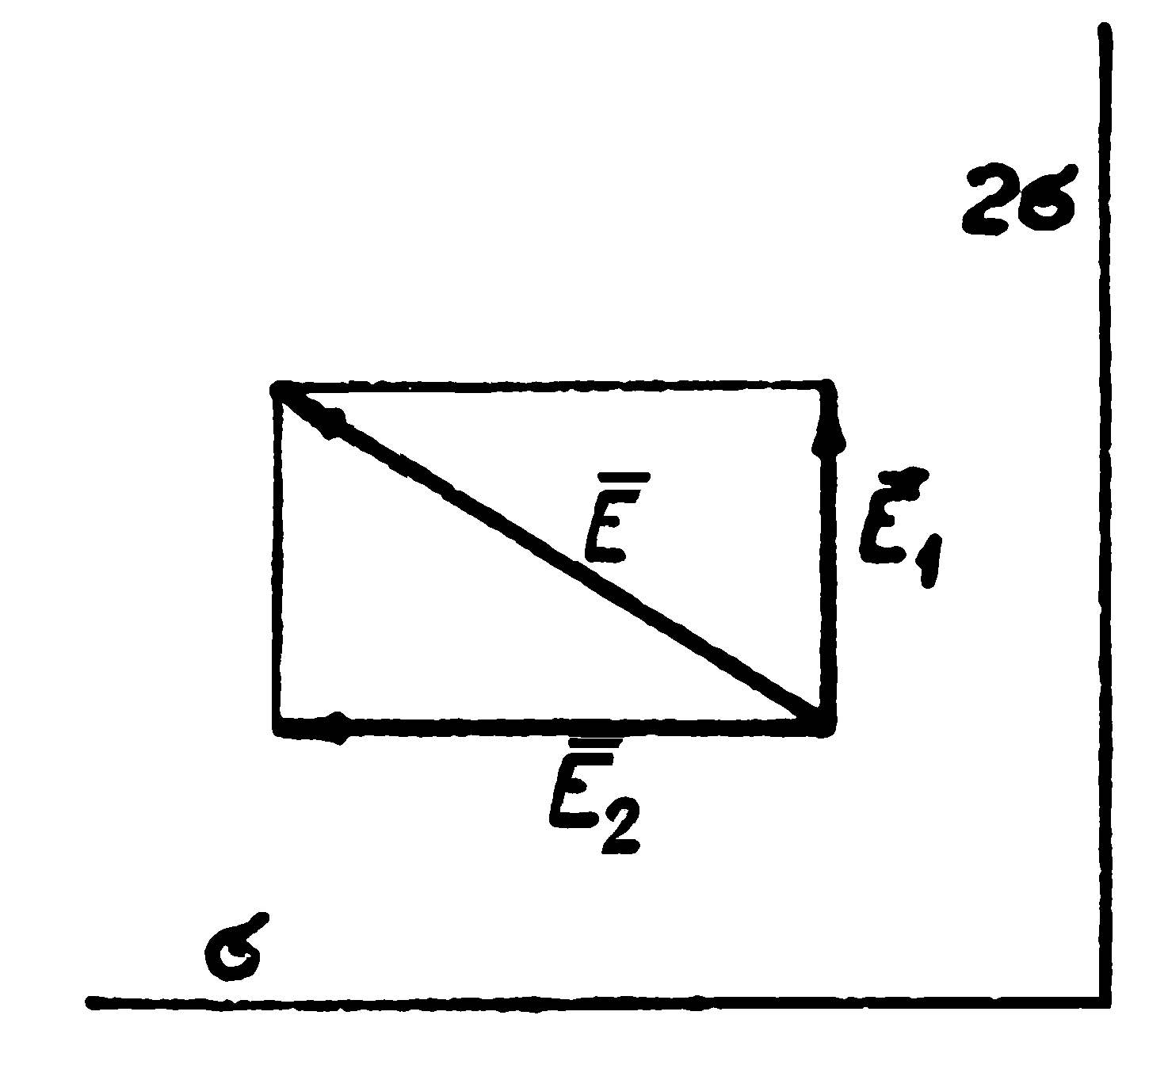

$$\left[ E = \frac{\sqrt{ 5}}{2} \text{.} \frac{σ}{ε_{0}} \right]$$

--------------------------------------------------------------------------------------------------------------------------------------------

491H
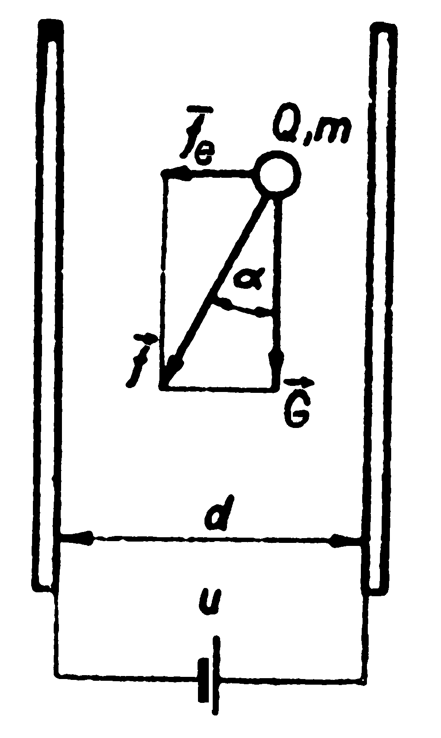
Mezi dvěma rovnoběžnými vertikálními deskami, vzdálenými od sebe o d = 0,5 cm je elektricky nabitá kapka hmotnosti $m={\text{10}}^{−9}g$.
Když desky nabijeme na potenciálový rozdíl u = 400 V, volně puštěná kapka padá pod úhlem $α=7^{0}25^{'}$.

Určete náboj na kapce.

$$\left[ Q = 1,6\text{.}{\text{10}}^{−\text{17}} C \right]$$

--------------------------------------------------------------------------------------------------------------------------------------------

495H

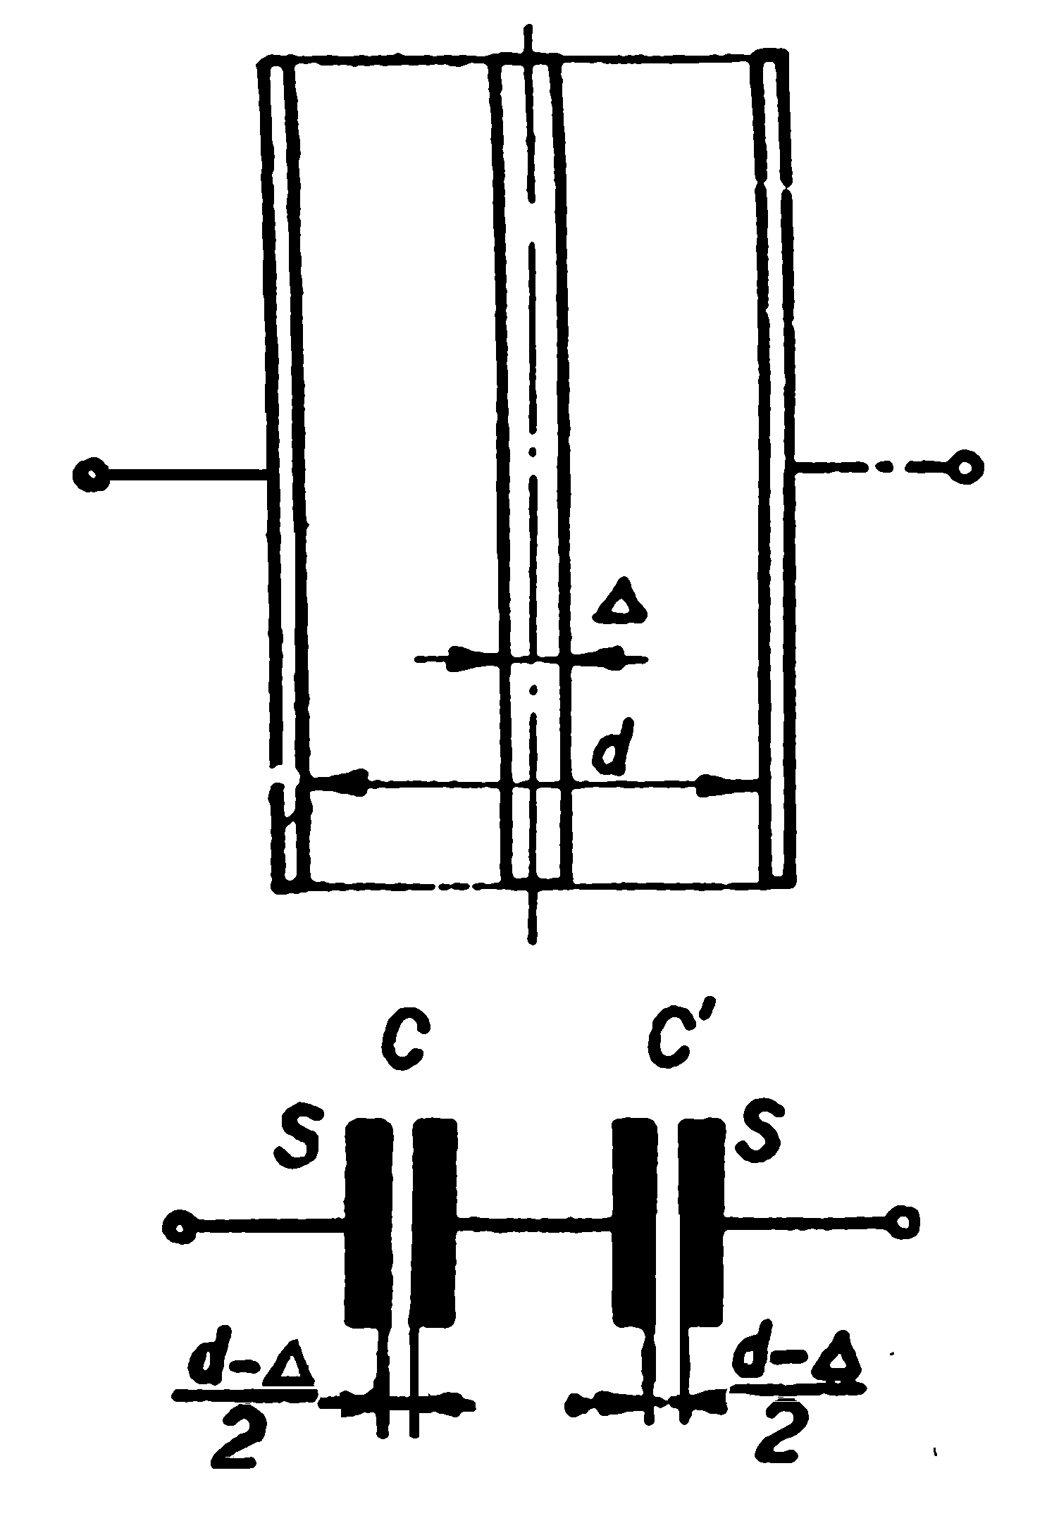Vzduchový kondenzátor s rovinnými deskami má kapacitu $C_{0}=\text{10}\text{pF}$ a vzdálenost desek d = 1 cm. Doprostřed mezi desky vložíme plech tloušťky $D=1\text{mm}$.

Jaká bude nová kapacita celého zařízení?

(Okrajové účinky můžeme zanedbat).

$$\left[ C = \text{11},\text{11} \text{pF} \right]$$

--------------------------------------------------------------------------------------------------------------------------------------------

497H

Vypočítejte kapacitu válcového kondenzátoru výšky h = 20 cm s poloměry elektrod $r_{1}=3\text{cm},r_{2}=4\text{cm}$, když jsou elektrody ve vakuu.
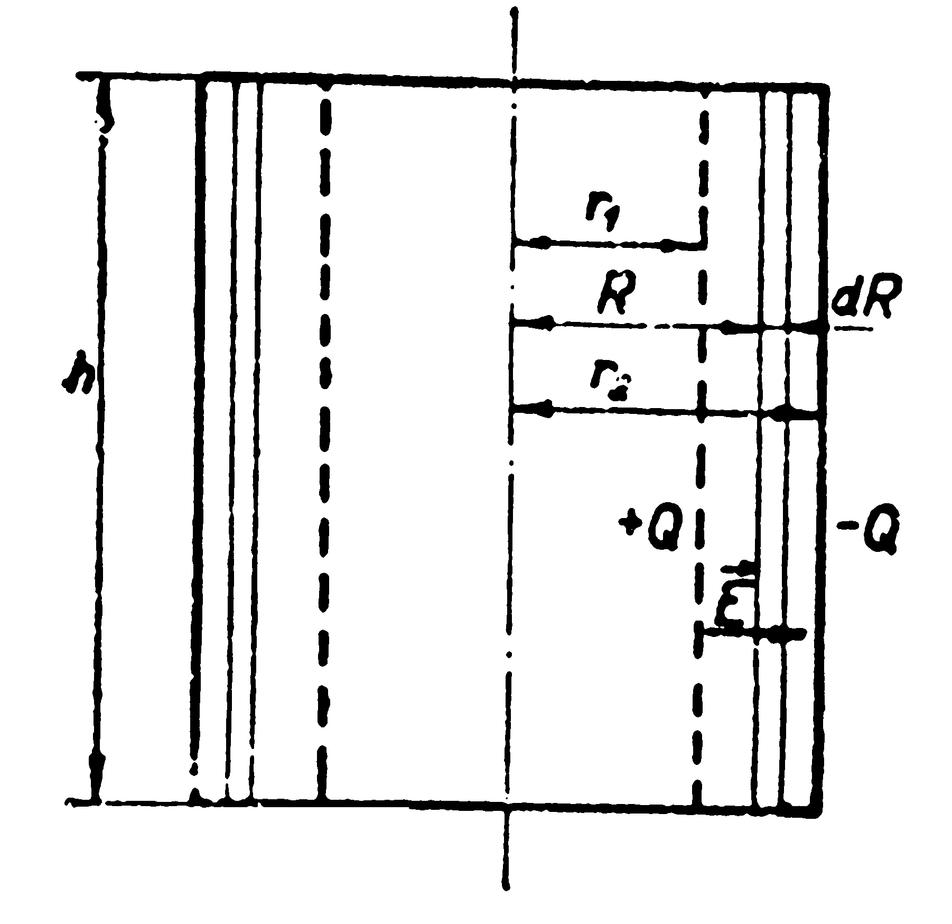

$$\left[ C = \text{38},7\text{.}{\text{10}}^{−\text{12}} F \right]$$

--------------------------------------------------------------------------------------------------------------------------------------------

498H

Vypočítejte kapacitu kulového kondenzátoru, tvořeného dvěma soustřednými vodivými plochami s poloměry $r_{1}$ a $r_{2}$, mezi nimiž je prostředí s permitivitou $e$.

$$\left[ C = 4 π ε \frac{r_{1} r_{2}}{r_{2} \text{.} r_{1}} \right]$$

--------------------------------------------------------------------------------------------------------------------------------------------

